Técnica Ataque y defensa mágica psíquica.

Este es un ejercicio para hacer frente al ataque psíquico mágico. Pero también es un ejercicio que permite generar mas conciencia sobre la autodefensa psíquica. La cual el mago debe tener un hábil desarrollo de esta, para hacer frente en los diferentes planos, los cuales están lleno de información que el mago debe filtrar para sacar lo mejor de cada experiencia.
Cierre los ojos y gire en un círculo hasta que pueda sentir la dirección de la que procede la corriente real o imaginaria de energía negativa. Una vez que haya sentido la dirección, ¡encárese a ella con valentía! El camino del mago no es un camino de cobardes. Manténgase erguido, con orgullo, y visualice en su frente un pentagrama azul eléctrico brillante con una de las puntas hacia arriba. Luego, levante las manos hasta la frente para rodear la estrella brillante. Las manos deben estar planas, los dedos pulgares deben tocarse a la altura de las cejas, las palmas deben mirar hacia afuera. De este modo tendrá un triángulo, el llamado Triángulo de la Manifestación, rodeando al pentagrama con los pulgares como línea de base del triángulo (vea la figura que aparece a continuación).
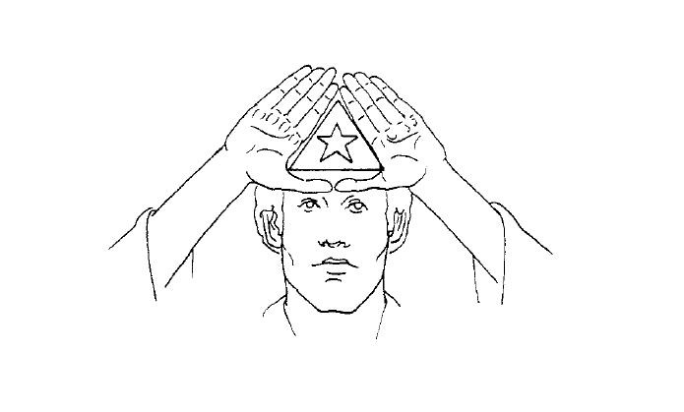
Ahora, realice una inspiración profunda y, cuando exhale, dé un paso hacia adelante con el pie izquierdo y eche las manos hacia adelante mientras, al mismo tiempo, visualiza cómo el pentagrama de su frente sale volando en la dirección hacia la cual está usted encarado. Con esto enviará hacia afuera la negatividad del ataque real o imaginario. Para evitar que vuelva, debe realizar inmediatamente el RMDP ( ritual menor del pentagrama )completo. Poder hacer frente a los ataques diarios que recibe su psique, procedentes de múltiples lugares, ya es otra cuestión. La práctica del RMDP puede ayudar, pero el problema es realmente de dimensiones impresionantes. El hecho es que la mayoría de nosotros pasamos virtualmente inconscientes, dormidos, ¡el 95 % del día! Despertar a los dormidos era uno de los objetivos principales del trabajo de Georges Gurdjieff. Les animo también a leer tantos libros como puedan sobre psicología, ya que esto les permitirá conocer el funcionamiento de la mente y el modo como algunas personas manipulan a otras.
Mágicamente hablando, otra de las formas de estar más despiertos al mundo que nos rodea se basa en sintonizar más con el universo.

